Неоціненне значення флори було екологічно важливим впродовж усієї еволюції Землі. З еволюційної та біогеохімічної точки зору найбільш характерною рисою зелених рослин є те, що вони для свого існування самі створюють сприятливе екологічне середовище, це і було вирішальним значенням для утворення біосфери.
Географічне положення України, різноманіття фізико-географічних умов сприяло формуванню багатого рослинного світу, який нараховує понад 25 тис. рослин [1]. На території України, у Східних Карпатах, виділяють 4 еколого-висотних пояси, в межах яких групуються ті чи інші комплекси:
УДК 504.064 (477.86)
БОГОРОДЧАНСЬКИЙ ГАЗОТРАНСПОРТНИЙ ВУЗОЛ
ТА ЕКОЛОГІЧНИЙ СТАН ФЛОРИ В ЗОНІ ЙОГО ВПЛИВУ
Л. Д. Потравич

ІФНТУНГ, 76019, м. Івано-Франківськ, вул. Карпатська, 15 , тел.(03422) 559698
e-mail: public@nung.edu.ua
Рассматривается проблема экологического состояния растительного мира на территории зоны влияния Богородчанской газотранспортной сети. |  | The problem of the ecological condition of vegetable world on territory of the affected zone of the  Bogorodchany gas-transport knot is examined in the article.

а) субальпійський пояс;
б) верхній гірський пояс;
в) нижній гірський пояс;
г) передгірний пояс.
Територія дослідження розташована в передгірному поясі, то йому і приділимо особливу увагу. В передгірному лісостеповому поясі Карпат, розташованому на висоті 150-450 м над рівнем моря, переважають діброви бучино- діброви. У найнижчій частині передгірного поясу діброви, мають звичайний для рівнинних лісів лісостепу характер; з підняттям в гори дедалі більше місце в насадженнях займає дуб гірський, в дібровах – бук. У верхній частині поясу діброви переходять в бучино-діброви (з буком у першому ярусі).
З хвойних найбільш поширені в Карпатах та Прикарпатті: ялина і смерека, дуб, бук і граб.
Сприятливі кліматичні умови для таких цінних деревних порід, як дуб, ясен, бук, ялина, горіхоплідні, каштан їстівний, явір тощо [2].
Лучна рослинність поширена на решті території району дослідження в місцях, ще не порушених людською діяльністю. Найбільше їх в заплавах річок.
Протягом останніх десятиліть флора Карпат та Прикарпаття зазнають дедалі більших втрат унаслідок діяльності людини. Ліси, діброви, гаї опинилися перед загрозою зникнення не тільки через лісорубну діяльність та надмірний випас худоби на більшості території, а й від хімічного забруднення, тому що промисловий комплекс за інтенсивністю впливу на довкілля посідає провідне місце. Незважаючи на те, що в 90юрр. ХХ ст. у зв’язку із значним скороченням промислового виробництва краю та поступовою реорганізацією колгоспів антропогенне навантаження на природні комплекси дещо зменшилося, проте для ряду районів краю проблема забруднення довкілля і надалі залишилась актуальною.
Основними осередками забруднення довкілля є населені пункти – головні господарські центри з транспортними артеріями, а для досліджуваної території характерною є і прокладена сітка магістральних трубопроводів, вплив якої при проектуванні та споруджені є одним з найбільших на ґрунтовий та рослинний покрив.
Основні впливи на ґрунтово-рослинний покрив пов’язані з проведенням підготовчих робіт, які включають: розчистку траси від рослинності, видалення пнів та валунів, планування смуги, спорудження тимчасових під’їзних і вздовжтрасових доріг, спорудження полиць, зрізка поздовжніх схилів, знищення висячих скал і каміння, проведення протизсувних і протиобвальних робіт в гірській місцевості, підготовку будівельних площадок зі спорудження підводних переходів через автомобільні і залізничні дороги, будівництво тимчасових складів для зберігання матеріалів, спорудження житлових містечок.
Значний обсяг підготовчих робіт виконується безпосередньо на будівельній смузі, ширина якої для магістральних підземних трубопроводів залежить від діаметра труб та категорії земель від 20 до 45 м.
Смуги земель для магістральних підземних трубопроводів відводять для тимчасового користування на період їх будівництва на термін не більше трьох років, а земельні ділянки для розміщення запірної арматури (розміром кожний не більше 10×10 м) – для постійного користування.
У зв’язку з обмеженням терміну використання землі відвід їх проводиться частинами у відповідності з черговістю будівництва трубопроводу, яке передбачене проектом.
При прокладанні двох і більше ниток магістральних підземних газопроводів ширину смуги земель приймають рівною ширині смуги землі для однієї нитки плюс відстань між осями крайніх трубопроводів. Відстань між осями залежить від діаметра магістральних газопроводів – від 8 до 15мм.
Межі будівельної смуги і функціональних зон розбивають відносно осі трубопроводів. В місцевості, де нема лісу, межі смуги закріплюють кілками. У лісі межі смуги – це дерева, що ростуть на відстані 1 м від межі, які зберігаються як постійні знаки при розчистці траси.
Від кущів і невеликих дерев траси розчищають бульдозерами-кущерізами і корчувальниками-збирачами, а камені і валуни видаляють за допомогою бульдозерів. Рубку лісів здійснюють бензомоторними пилами і лісовальними машинами. Зрізані і очищені від гілок дерева відвозять на тимчасові склади, звідки їх вивозять за межі будівельної смуги.
Для корчування пнів застосовують трактори та бульдозери. Пні діаметром понад 35 см корчують вибуховим способом.
Планування будівельної смуги (вирівнювання мікрорельєфу, зрізка поздовжніх та поперечних схилів, підсипка рельєфів) виконують для пом’якшення поздовжнього профілю майбутньої траншеї, створення умов при проїзді техніки і виконані будівельномонтажних робіт. Для планування траси використовують бульдозери і грейдери.
При виконані підготовчих робіт відбувається інтенсивний вплив і пошкодження ґрунтово-рослинного покриву, внаслідок чого знижується біологічна продуктивність ґрунту, порушується водний і температурний режим ґрунтів, виникає ерозія, а на ділянках з незначною потужністю ґрунтового покриву може статися повне його знищення.
Значна шкода ґрунтово-рослинному покриву завдається при пересуванні будівельної техніки і транспортних засобів, забруднення будівельних площадок, смуги відводу, пунктів складування труб і паливно-мастильних матеріалів та відходами будівництва. Такі ділянки надовго стають непридатними для використання за призначенням. Тому, щоб цього уникнути після завершення будівництва, передбачено рекультивацію.
При проходженні трубопроводами сільськогосподарських угідь та лісів рекультивація передбачає зняття родючого шару, збереження його для подальшого нанесення на ділянку, яку рекультивують.
Особливі проблеми виникають при порушені ґрунтово-рослинного покриву на поздовжніх та поперечних схилах в гірській місцевості. На сильнопересіченому рельєфі здійснюють зрізку поздовжніх схилів і установлюють «полички» на поперечних схилах.
Знищення при цьому рослинного покриву викликає водну ерозію ґрунту, зсувоутворення, надлишкове зволоження ґрунту схилу, від чого знижується його стійкість [3].
Крім спорудження та проектування магіст-ральних газопроводів, на екологічний стан флори впливає дуже багато інших природних та антропогенних чинників. Особливо небезпечні для трав’яного покриву важкі метали, які мають властивість накопичуватись у різних органах рослин і викликають різноманітні захворювання. Тому доцільно говорити про фітотоксичність важких металів.
Велика фітотоксичність кадмію (Cd) пояснюється його близькістю за хімічними властивостями до цинку (Zn). Тому Cd виступає в ролі Zn у багатьох біохімічних процесах, що призводять до цинкової недостатності, викликаючи пригнічення і загибель рослин. За чутливістю до Cd рослини утворюють такий в ряд:
томати < овес < салат < лугові трави < морква <
< редька < квасоля < горох < шпинат. Хоч
звичайна концентрація Cd в рослинах від 0,2 до 0,8 мг/кг, Zn володіє слабкою фітотоксичністю, яка виявляється тільки при суттєвому вмісті його в ґрунті.
В міді (Cu) токсичність вища у 2 рази, ніж у Zn, надлишок Cu викликає у рослин латентне отруєння. Мідь в рослини з ґрунту переходить дуже слабо, так, наприклад, для вівса токсичність Cu при 10-21 мг/кг, конюшини червоної – 18,2-19,6 мг/кг.
Дуже високі концентрації свинцю (Pb) у ґрунтах можуть суттєво пригнічувати ріст рослин і викликати хлороз, порушуючи надходження заліза у рослини [4]. Основна частина Pb затримується у коренях рослин [5].
К.В.Смілд [6] вивчав фітотоксичність Cd, Cr, Cu, Pb, Zn і встановив такий ряд фітотоксичності Cd < Ni < Cu < Zn < Cr i Pb.
Отруєння рослин важкими металами відбувається не тільки через ґрунти, а й через атмосферні опади, які потрапляють на листя рослин. Швидкість проникнення їх в рослини залежить від товщини кутикули. За цією ознакою метали утворюють ряд: Cd > Pb > Zn >Cu >
> Mn > Fe, а по мобільності в рослини Fe > Cu >
> Mn > Cd > Zn > Pb [4].
Мідь виконує важливі фізіологічні функції в рослинах і утворює багаточисельні солі і комплексні сполуки. У рослинах Cu входить в окислювальні ферменти, впливає на інтенсивність дихання, вуглеводневі і білкові комплекси. Для Cu характерний двовалентний стан, її солі добре розчинні. Йонні форми Cu активно адсорбуються на оксидах і гідроксидах заліза. Переважають на ґрунтах зі значеннями рН 5-9.
Кадмій і ртуть належать до найбільш токсичних металів підгрупи Zn. Середній вміст цих елементів в ґрунті такий: Zn > Cd > Hg.
В незабруднених ґрунтах вміст Zn 10-300 мг/кг, Cd 0,01-0,7 мг/кг, Hg 0,01-0,8 мг/кг. Накопичення в ґрунтах Zn, Cd, Hg пояснюється їх здатністю до утворення важкорозчинних солей та комплексних сполук.
Для свинцю Pb характерні сполуки зі ступеням окислення +2, +4: PbО PbО₂. Легкорозчинні тільки невелика кількість сполук Pb. Потрапляючи при забрудненні в ґрунт, Pb порівняно легко утворює гідроксид при нейтральній і лужній реакції.
Середній вміст ванадію (V) близько 100 мг/кг. Ванадій утворює 4 оксиди: VО, VО₂,
V₂О₃, V₃О₅. В ґрунтах V знаходиться як у складі первинних мінералів, так і у складі різноманітних вторинних адсорбційних сполук. V-йон
Таблиця 1 — База даних з вмісту хімічних елементів в рослинності (луговому різнотрав’ї)
зони впливу Богородчанського газотранспортного вузла за даними атомно-адсорбційних
аналізів
№ п/п | №№ проб | Вміст елементів, мг/кг
№ п/п | №№ проб | Cd | Pb | Co | Cu | Zn | V
1 | 1 | 0,3 | 1,4 | 0,2 | 2,9 | 5,6 | 1,3
2 | 3 | 0,3 | 0,9 | 0,2 | 3,4 | 4,5 | 1,9
3 | 4 | 0,3 | 1,6 | 0,1 | 2,5 | 4,3 | 1,2
4 | 5 | 0,003 | 0 | 0 | 0,06 | 0,03 | 0
5 | 6 | 0,5 | 0,6 | 0,2 | 3 | 3,6 | 2,1
6 | 7 | 0,4 | 0,9 | 0,3 | 1,4 | 3,9 | 1,9
7 | 9 | 0,4 | 1,2 | 0,6 | 7,4 | 5,8 | 3,6
8 | 15 | 0 | 0 | 0 | 0,01 | 0 | 0
9 | 16 | 0,001 | 0 | 0 | 0,01 | 0,001 | 0
10 | 17 | 0,002 | 0 | 0 | 0,03 | 0,009 | 0
Всього у базі даних 91 проба.

Таблиця 2 — Розрахунки фонового вмісту кадмію в рослинності зони впливу
Богородчанського газотранспортного вузла
0 | 0-0,07 | 0,07-0,2 | 0,2-0,5 | 0,5-0,9
0 | 0,001 | 0,08 | 0,3 | 0,6
0 | 0,001 | 0,09 | 0,3 | 0,6
0 | 0,001 | 0,09 | 0,3 | 0,6
0 | 0,001 | 0,2 | 0,3 | 0,6
0 | 0,001 | 0,2 | 0,3 | 0,7
0 | 0,001 | 0,2 | 0,3 | 0,9
0 | 0,001 | 0,2 | 0,3 | 0,9
0 | 0,001 |  | 0,3
0 | 0,001 |  | 0,4
0 | 0,002 |  | 0,4
0 | 0,002 |  | 0,4
0 | 0,002 |  | 0,4
0 | 0,003 |  | 0,4
0 | 0,003 |  | 0,4
0 | 0,003 |  | 0,4
0 | 0,004 |  | 0,4
0 | 0,006 |  | 0,5
0 | 0,006 |  | 0,5
0 | 0,006 |  | 0,5
0 | 0,007 |  | 0,5
0 | 0,007 |  | 0,5
0 | 0,007 |  | 0,5
0 | 0,007
0 | 0,009
0 | 0,009
0 | 0,011
0
0
0
середній вміст  х=0  n=29 | середній вміст  х=0,003962  n=26 | середній вміст  х=0,151429  n=7 | середній вміст  х=0,390909091  n=22 | середній вміст  х=0,7  n=7
ізоконцентрати (ік)
0 | 0,003962 | 0,151429 | 0,390909091 | 0,7
$$\text{Фон}(\text{68},\text{13}\text{\%}\text{проб})=\frac{0+0,\text{103}+1,\text{06}}{\text{29}+\text{26}+7}=0,\text{018758065}$$
Ізоконцентрати для карти:0-0,003962-0,018758065фон-0,151429-0,390909091-0,7

адсорбується гідроксидами Fe і Al, з’єднується з органічними речовинами, а також утворює нерозчинні сполуки з важкими металами.
Кобальт, потрапляючи в рослину, утворює складні комплекси, які нерозчинні у воді. У природних умовах кобальт зустрічається в двох станах окислювання Со²⁺ і Со³⁺, можливе також утворення комплексного аніону 3(ОН)⁻³. При вивітрюванні в кислому середовищі кобальт відносно рухливий. При низьких значеннях рН відбувається сорбція кобальту на кристалічних оксидах марганцю, що ґрунтується переважно на взаємозаміщенні Со²⁺ із Мn²⁺ з утворенням 3(ОН)₂, що осідає на поверхні оксидів. У широкому інтервалі рН має місце специфічна обмінна сорбція з утворенням водневого зв’язку. Із збільшенням рН сорбція різко посилюється, при цьому темпи її достатньо високі. Органічні сполуки кобальту легко рухливі і добре транспортується, особливо при високих рН [7].
Таблиця 3 – База даних коефіцієнтів хімічних елементів в рослинності (луговому різнотрав’ї) зони впливу Богородчанського газотранспортного вузла
№ п/п | №№ проб | фон
№ п/п | №№ проб | 0,018758065 | 0,046836066 | 0,01284375 | 0,267213115 | 0,48106349 | 0,19515873
№ п/п | №№ проб | коефіцієнти концентрацій хімічних елементів
№ п/п | №№ проб | Сd | Pb | Co | Cu | Zn | V
1 | 1 | 15,99312083 | 29,8914943 | 15,5717762 | 10,85276073 | 11,6408751 | 6,661244414
2 | 3 | 15,99312083 | 19,21596062 | 15,5717762 | 12,72392637 | 9,35427463 | 9,735664912
3 | 4 | 15,99312083 | 34,16170777 | 7,78588808 | 9,355828212 | 8,93852909 | 6,148840997
4 | 5 | 0,159931208 | 0 | 0 | 0,224539877 | 0,06236183 | 0
5 | 6 | 26,65520138 | 12,81064042 | 15,5717762 | 11,22699385 | 7,4834197 | 10,76047175
6 | 7 | 21,3241611 | 19,21596062 | 23,3576642 | 5,239263799 | 8,10703801 | 9,735664912
7 | 9 | 21,3241611 | 25,62128083 | 46,7153285 | 27,69325151 | 12,0566206 | 18,44652299
8 | 15 | 0 | 0 | 0 | 0,037423313 | 0 | 0
9 | 16 | 0,053310403 | 0 | 0 | 0,037423313 | 0,00207873 | 0
10 | 17 | 0,106620806 | 0 | 0 | 0,112269939 | 0,01870855 | 0
Всього у базі даних 91 проба.

З метою визначення вмісту токсичних хімічних елементів (важких металів) було проведено опробовування лугового різнотрав’я на території зони впливу Богородчанського газотранспортного вузла, результати цих опробу-вань зведено в таблицю 1 і в подальшому проаналізовано за відповідною методикою [8].
Згідно з методикою [8] при екологічних дослідженнях певної території проводять роз-рахунки фонового вмісту того чи іншого хіміч-ного елемента в тому чи іншому середовищі, які виконуються шляхом групування вмісту елемен-тів за характерними для них інтервалами (результати розрахунків подано в таблиці 2).
Ґрунтуючись на фонових значеннях вмісту того чи іншого хімічного елемента в тому чи іншому середовищі, розраховано коефіцієнти концентрації (згідно з методикою [8]), а результати зведено в таблиці 3.
Використовуючи попередні дані, побудовано карти розподілу цих параметрів в автоматизованому режимі за допомогою ПЕОМ, використовуючи програми SURFER, COREL DRAW та ін., які наведено на рисунках 1-6.
Тепер маючи всі необхідні дані, даємо аналіз ареалам поширення забруднення рослинності та характеризуємо екологічний стан трав’я-ної лугової рослинності як по кожному досліджуваному важкому металу, так і загалом.

Аналіз карти розподілу коефіцієнтів концентрації кадмію у рослинах. На більшій частині території дослідження концентрації кадмію в рослинах перевищують фон більше як у 3 рази, крім південної частини території.
З наближенням до магістральних газопроводів перевищення концентрації над фоновою концентрацією зростає до 10, 20 разів, а в деяких місцях більше 30 разів, така картина виявляється у районах найбільш густої сітки магістральних газопроводів це: територія БВЛУМГ – смт. Богородчани, сс. Підгір’я, Похівка; між сс. Липівка та Камінна; між сс.Міжгір’я і Слобода – Небилівська. Поза межами безпосереднього розташування магістральних газопроводів на півночі виявлено перевищення фонових кон-центрацій більше як у 20 разів, територіально – це с. Старий Угринів.

Аналіз карти розподілу коефіцієнтів концентрації свинцю у рослинах. На більшій частині території, крім крайньої півночі та півдня, особливо на південному заході, значення коефіцієнтів концентрації перевищує 3.
Поза межами безпосереднього розміщення магістральних газопроводів на півночі ділянки виявлено аномалію на території сс. Зелений Яр, Середній Угринів, Старий Угринів, Бережниця – перевищення над фоновими концентраціями сягає в 20 разів і більше, а в с. Новиця – більше як в 30 разів.
В західній частині території (в північно-західному – південно-східному напрямку) виявлена досить значна аномальна пляма з пере-
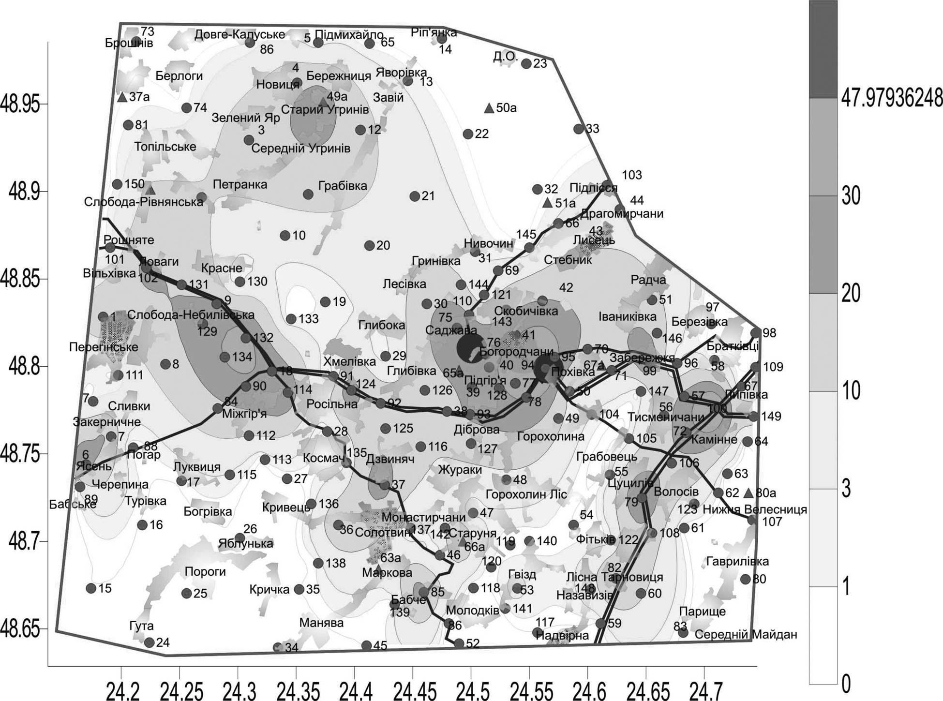
Рисунок 1 – Карта розподілу коефіцієнтів концентрації кадмію в рослинності

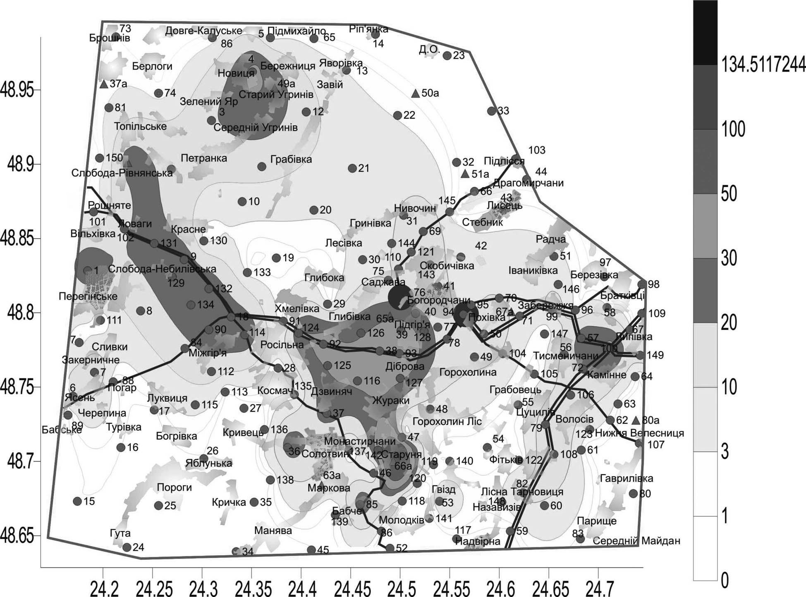
Рисунок 2 – Карта розподілу коефіцієнтів концентрації свинцю в рослинності

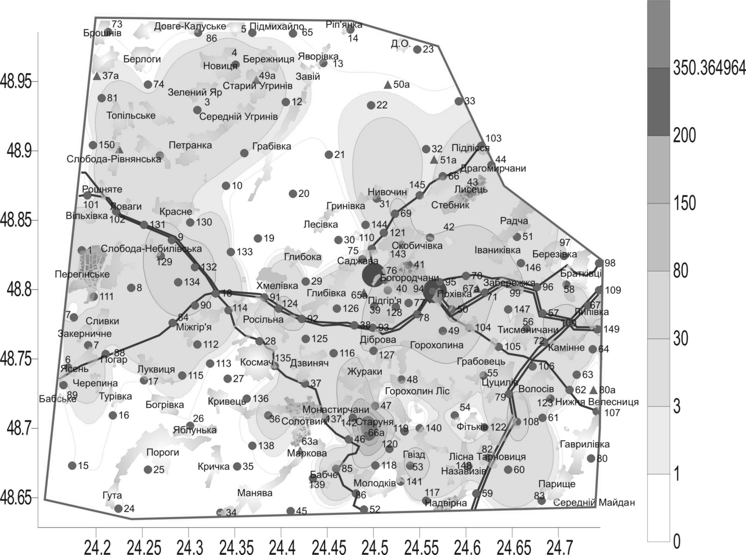
Рисунок 3 – Карта розподілу коефіцієнтів концентрації кобальту в рослинності

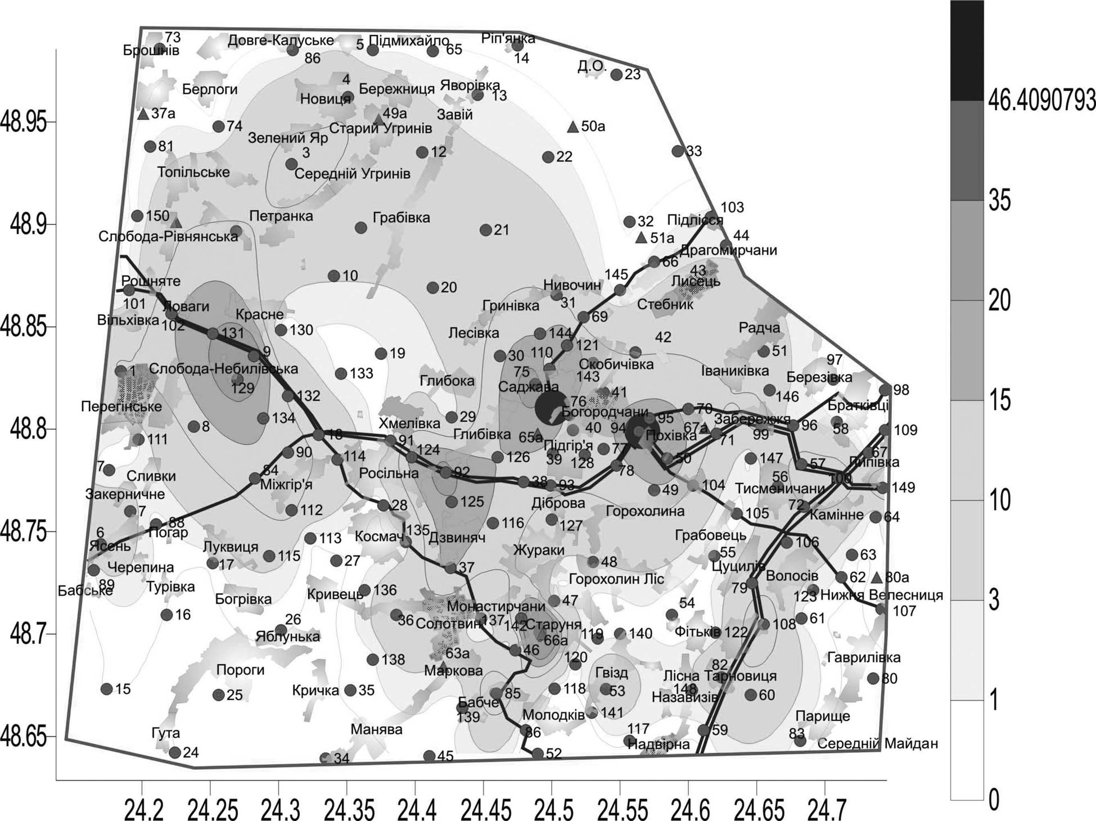
Рисунок 4 – Карта розподілу коефіцієнтів концентрації міді в рослинності

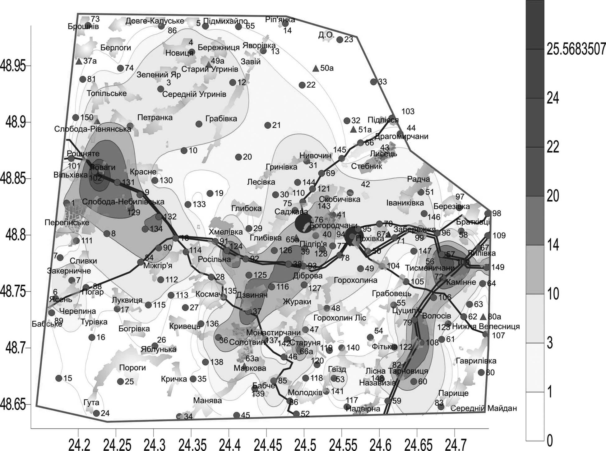
Рисунок 5 – Карта розподілу коефіцієнтів концентрації цинку в рослинності

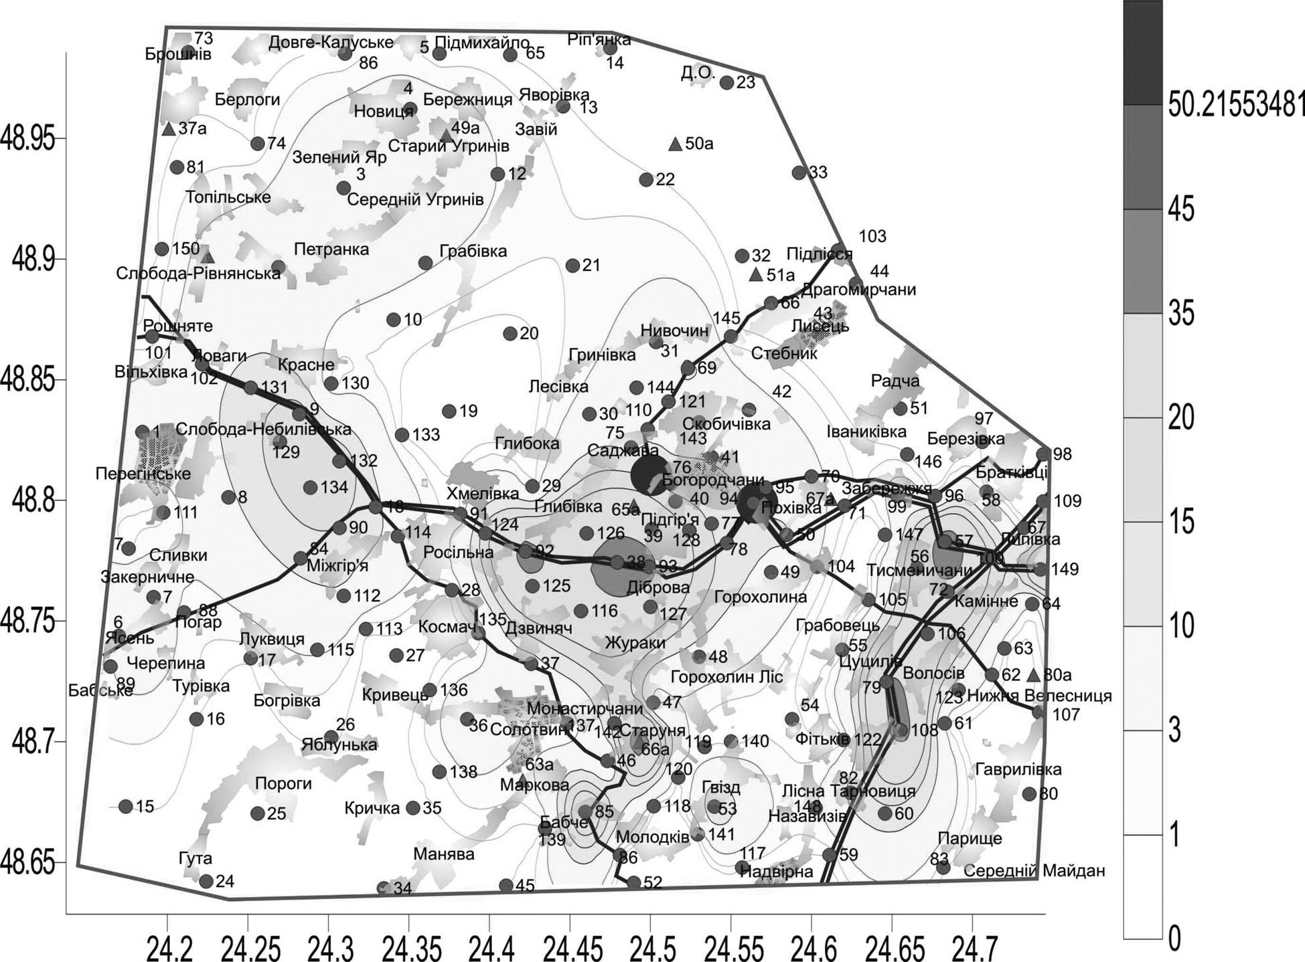
Рисунок 6 – Карта розподілу коефіцієнтів концентрації ванадію в рослинності

вищенням фонових концентрацій від 20 разів. Територіально це с.дПерегінське та від с. Топільське до сс. Міжгір’я і Росільної через сс. Ловаги, Красне, Слободу – Небилівську.
Аналогічні незначні аномальні плями на сході – сс. Камінна, Тисменичани, Липівка; на півдні – с. Бабче, с. Солотвин.
В центральній частині території від с. Хмелівка до смт. Богородчани, від смт. Богородчани майже до с. Молодьків, від с. Молодьків до с. Дзвиняч виявлена велика аномальна пляма, в центральній частині якої від с. Росільна до с. Підгір’я, відтак до с. Жураки перевищення над фоновими концентраціями сягає від 30 разів. Дещо південніше в с. Старуня виявлено перевищення над фоновими концентраціями більше як у 100 разів.
Значення коефіцієнтів концентрації менше 3 виявлено на півдні, крайній півночі та на північному сході території.

Аналіз карти розподілу коефіцієнтів концентрації кобальту у рослинах. Майже на всій території дослідження виявлено перевищення фонових концентрацій більше як у 3 рази, крім ділянки на північному сході і на південному заході.
В центральній частині виявлено перевищення фонових концентрацій більше як в 30 разів – це від с. Красне до с. Міжгір’я, аналогічні аномалії в центрі – між сс. Хмелівка, Росільна і Глибівка, на сході в сс. Липівка, Камінна, дещо південніше – в сс. Волосів, Фітьків, на півдні – с. Гвізд.
Велика аномальна пляма в центральній частині території, в центрі якої є перевищення фону більше, ніж у 80 разів – с. Похівка. Територіально ця аномалія займає площу від с. Нивочін до с. Забережжя, через с.пІваниківка, від с. Забережжя до с. Горохолина через с. Діброва.
Найбільше перевищення фонових концентрацій, більше як у 200 разів, виявлено на території с. Старуня.

Аналіз карти розподілу коефіцієнтів концентрації міді у рослинах. На великій частині території дослідження виявлено перевищення фонових концентрацій більше як у 3 рази, крім крайньої півночі, півдня і південно-західної ділянки території.
Поза безпосередніми межами розташування магістральних газопроводів на півночі – в сс. Зелений Яр і Середній Угринів виявлено перевищення фонових концентрацій більше як у 10 разів. Аналогічні ділянки з перевищенням фонових концентрацій до 15 разів виявлено на сході – в сс. Камінна, Липівка, Тисленичани, дещо південніше від сс. Волосів до с. Лісна
Тарновиця, а на півдні – с.Бабче.
На заході території південніше с. Красне виявлено перевищення фонових концентрацій більше як у 20 разів, аналогічні ділянки в с. Саджава біля БВУПЗГ та між сс. Глибівка і Росільна, на території с. Старуня перевищення над фоновою концентрацією сягає більше як у 35 разів.
Аналіз карти розподілу коефіцієнтів концентрації цинку у рослинах. На великій частині території дослідження виявлено перевищення фонових концентрацій більше як у 3 рази.
На північно-західній частині території значна аномальна пляма, в ній з наближенням до центра значення перевищень фонових концентрацій зростають, і в с. Ловаги перевищення сягає більше як у 22 рази.
В центральній частині від с. Скобичівка до с. Солотвин через сс. Хмелівка, Діброва та інші населені пункти перевищення фонових концентрацій сягає від 10 до 20 разів, територіально – це від с. Підгір’я до с.рМонастирчани через сс. Діброва і Дзвиняч та між сс. Глибівка та Росільна. В с. Старуня коефіцієнти концентрації сягають значень від 14. В східно-південній частині вздовж магістральних газопроводів від с.лВолосів до с.Лісна Тарновиця значення коефіцієнтів концентрації від 14; між сс. Братківці і Камінна – коефіцієнт концентрації – до 22
разів.

Аналіз карти розподілу коефіцієнтів концентрації ванадію у рослинах. На великій площі території значення коефіцієнтів концентрації перевищують 3.
Виявлено 3 великі аномальні плями:
– північно-західна аномальна пляма, в центрі якої значення коефіцієнтів концентрації перевищують 15 – територіально – це від
с. Красне до с. Міжгір’я;
– центральна аномальна пляма, наближаючись до її центральної частини значення коефіцієнтів концентрації зростають і в сс. Діброва, Старуня та між сс. Глибівкою та Росільною перевищують 35;
– південно-східна аномальна пляма вздовж магістральних газопроводів значення коефіцієнтів концентрації суттєво зростають, а в с. Тисменичани, від с. Волосів до с. Фітьків значення коефіцієнтів концентрації перевищують 35.

Загальна характеристика карт розподілу коефіцієнтів концентрації хімічних елементів у рослинах. Для всіх досліджуваних хімічних елементів у рослинах на більшій частині території, крім південного-заходу та півдня території, виявлені коефіцієнти концентрації, що перевищують 3.
Максимальні значення коефіцієнтів концентрації на території дослідження такі:
для кадмію – більше 30;
для свинцю – більше 100;
для кобальту – більше 200;
для міді – більше 35;
для цинку – більше 24;
для ванадію – більше 35.

Отже, аналізуючи такий показник як розповсюдження коефіцієнтів концентрації, можна говорити про екологічний стан рослинного покриву загалом. Виходячи з цього, є такі узагальнення:
а) наближаючись безпосередньо до магістральних газопроводів? значення коефіцієнтів концентрації суттєво зростають;
б) найбільші значення коефіцієнтів концентрації виявлені у центральній частині, у південно-західно – південно-східному напрямку та у південно-східній частині території;
в) на півночі поза межами безпосереднього розташування магістральних газопроводів виявлено території з великими значеннями коефіцієнтів концентрації.

Література

1. Назарук М.М. Основи екології та соціоекології: Навчальний посібник. – Вид. 2-ге, доповнене. – Львів: Афіша, 2000. – 256 с.
2. Солдатов А.Г., Тюков С.Ю., Туркевич М.В. Ліси України. – К., 1960. – 460 с.
3. Телегин Л.Г., Ким Б.И., Зоненко В.И. Охрана окружающей среды при сооружении и эксплуатации газонефтепроводов. – М.: Недра, 1988. – 188 с.
4. Алексеев Ю.В. Тяжёлые металы в почвах и растениях. – Л.: Агропромиздат, 1987. – 142 с.
5. Гармаш Н.Ю. Воздействие повышенного содержания тяжёлых металлов в субстрате на пшеницу и картофель // Изв СО АН СССР. Сер.: Биол. – 1983. – Вып. 2. – С.84-87.
6. Smilde K.W. Heavy-Metal Accumulation in Crown on Sewage Sludge Amended with Metal Solts // Plant and Soil. – 1981. – Vol. 62, N1. –
P. 3-14.
7. Адаменко О.М., Рудько Г.І., Консевич Л.М. Екологічне картування: Підручник – Івано-Франківськ: ІМЕ, 2003. – 580 с.
8. Адаменко О.М., Крижанівський Є.І., Нейко Є.М., Русланов Г.Г., Журавель О.М., Міщенко Л.В., Кольцова Н.І. Екологія міста Івано-Франківська. – Івано-Франківськ: Сіверсія-МВ, 2004. – 44 с.: іл.

